Меры пожарной безопасности при эксплуатации
электронагревательных приборов

Все мы как на производстве, так и в быту постоянно сталкиваемся с различными электронагревательными приборами. Все электронагревательные приборы представляют повышенную опасность, и это одна из распространенных причин пожаров. Статистика пожаров показывает, что количество пожаров из-за нарушений правил эксплуатации электроустановок резко возрастает. Поэтому сотрудники пожарной охраны считают своим долгом напомнить элементарные правила пожарной безопасности при эксплуатации нагревательных приборов.
По назначению электронагревательные приборы подразделяются на:
- приборы для приготовления и подогрева пищевых продуктов;
- приборы для нагрева воды;
- приборы для обогрева помещений;
- приборы для глажения;
- приборы для обогрева тела человека;
- электронагревательные инструменты.
Пожарная опасность большинства электронагревательных приборов заключена в нагреве их нижней части и боковых поверхностей до температур, достаточных для воспламенения древесины, текстиля и других сгораемых материалов.
Бытовые электронагревательные приборы необходимо устанавливать на негорючее основание (подставку) достаточной толщины, которую нельзя укрывать пленкой, клеенкой, бумагой, а также горючими облагораживающими покрытиями.
Большую пожарную опасность представляют собой электроплитки с открытыми спиралями, излучающими лучистую энергию в окружающую среду и нагревающими близко расположенные предметы. Менее опасны электроплитки с закрытой спиралью, но и у них металлические конфорки и трубки со спиралями при перегреве раскаляются до красного свечения. Поэтому устанавливать электрическую плитку и другие электронагревательные приборы следует не ближе 0,5 м от любых горючих предметов домашнего обихода.
Подключать все электроприборы к электрической сети следует только с помощью штепсельных соединений – розетки и вилки, присоединенной к электрошнуру. Подсоединение к розетке электроприборов без вилки, с помощью концов оголенных жил шнура категорически запрещается. Это может привести к короткому замыканию и указанным ранее последствиям, а также к поражению электрическим током.
Повышенную пожарную опасность имеют отражательные печи с рефлектором, которые широко применяют для поддержания необходимой температуры в помещениях в зимний период года.
Нельзя применять различные самодельные электрические обогревательные устройства. При пользовании ими электрическая сеть подвергается длительной значительной перегрузке, что очень часто приводит к воспламенению изоляции электропроводки и пожарам.
При эксплуатации электронагревательных и отопительных приборов:
- не пользуйтесь поврежденными розетками, выключателями и другими электроустановочными приборами;
- не включайте в одну розетку одновременно несколько электроприборов;
- не пользуйтесь утюгами, электроплитками, электрочайниками и другими электронагревательными приборами, не имеющими устройств тепловой защиты, без подставок из негорючих теплоизоляционных материалов, исключающих опасность возникновения пожара;
- не применяйте для обогрева нестандартные (самодельные) электронагревательные приборы;
- не используйте некалиброванные плавкие вставки (жучки) или другие самодельные аппараты от перегрузки и короткого замыкания;
не эксплуатируйте электронагревательные приборы при отсутствии или неисправности терморегуляторов, предусмотренных конструкцией.
Невыполнение правил пожарной безопасности влечет административную ответственность, а при возникновении пожара – административную и уголовную ответственность.
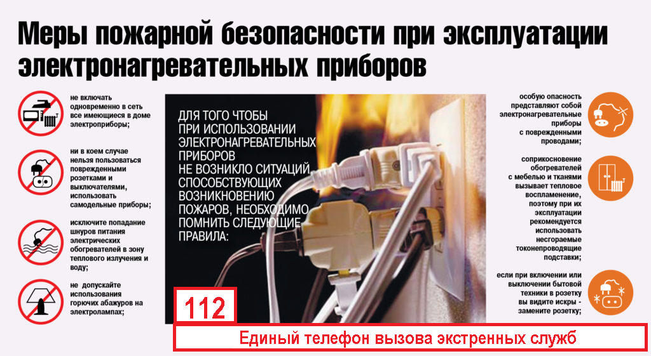
В случае возникновения чрезвычайной ситуации звоните:
- «01, 101» - единый телефон пожарных и спасателей для набора со всех стационарных телефонов;
- «112» - единый номер вызова пожарных и спасателей для набора со всех операторов мобильной связи и стационарных телефонов.

Отделение организации службы, подготовки и пожаротушения
ФГКУ «9 ОФПС по Свердловской области»

